# 引用&（又称 alias,别名）

# This is not okay

int&

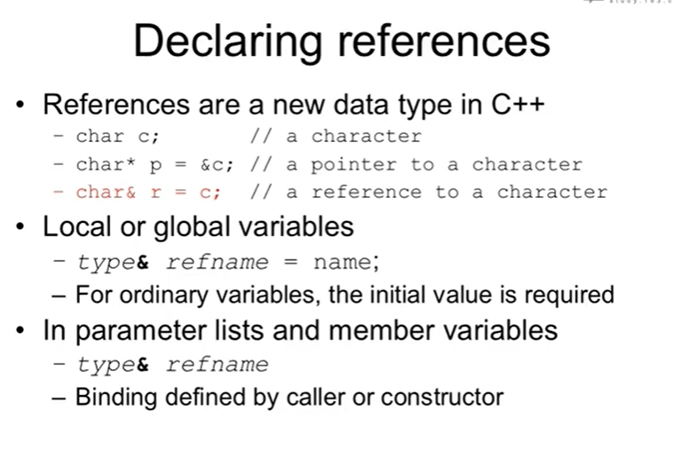

bending变量和全局变量必须初始化；参数列表或变量成员 不用

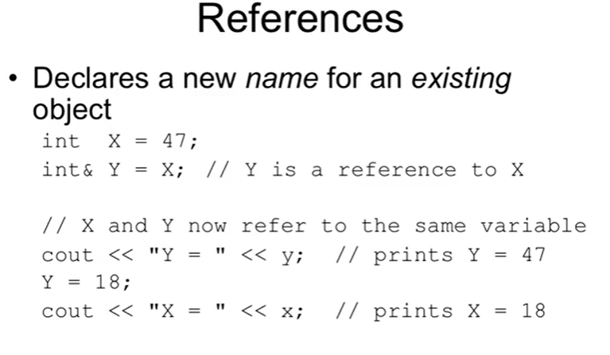

Y 为 X的别名， they are equal

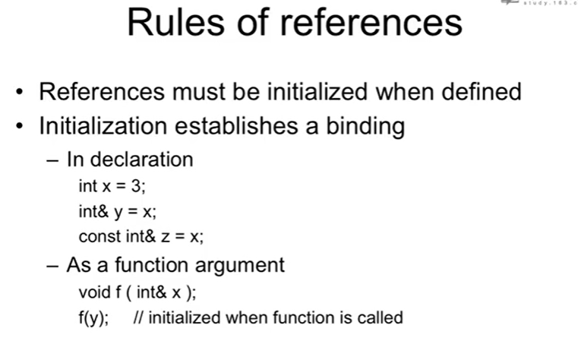

* 引用在定义时必须被初始化
* 初始化即建立了一个**绑定**

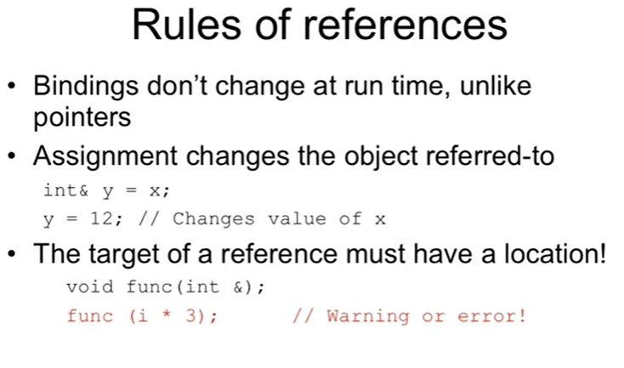

* 运行中绑定不会改变，不像指针
* 赋值运算修改了引用的原对象
* 引用之目标必须有一个地址（存储地址），这意味着临时变量是不行的（无地址）
  + 会报错，把const对象 赋给非const对象的引用。（临时变量都是const）

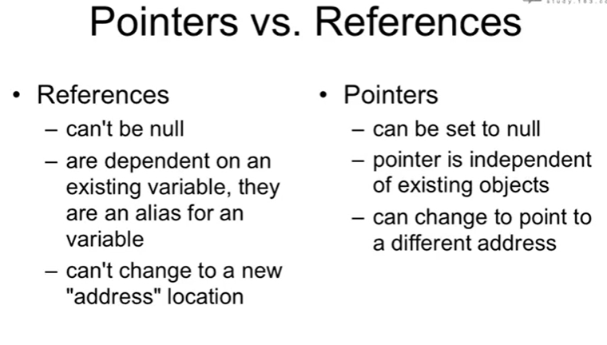

reference实际上是一种**const pointer常指针对象**

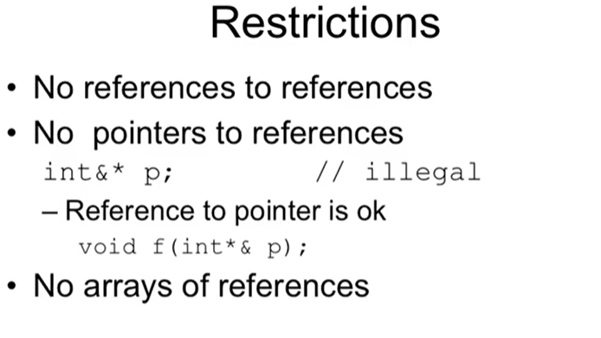

1. **无引用之引用**
2. 没有**指向引用的指针**，但是指针的引用是可以的
3. 没有数组的引用，因为数组名只代表数组的首地址